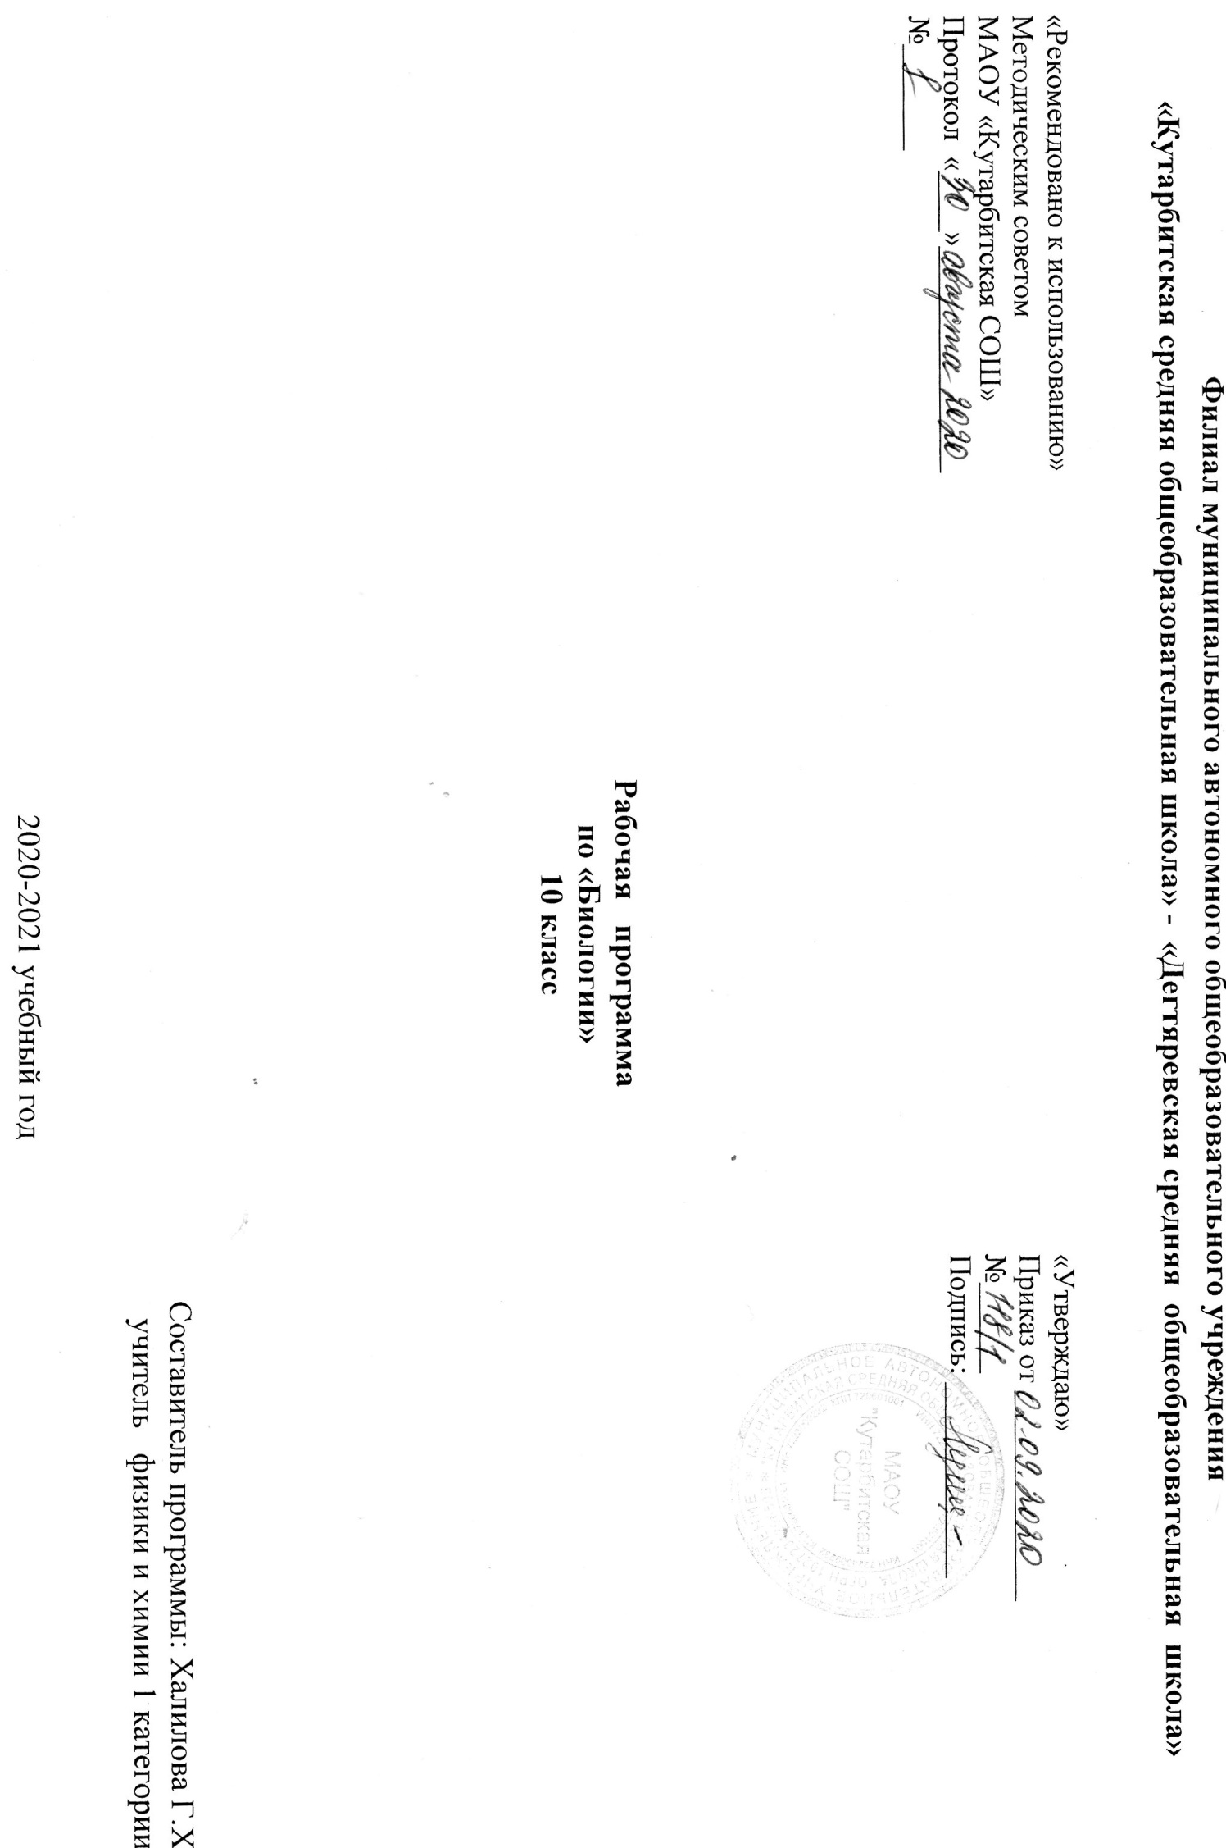

1. **Планируемые результаты освоения учебного предмета биология в 10 классе**

**Выпускник на базовом уровне научится**:

* раскрывать на примерах роль биологии в формировании современной научной картины мира и в практической деятельности людей;
* понимать и описывать взаимосвязь между естественными науками: биологией, физикой, химией; устанавливать взаимосвязь природных явлений;
* понимать смысл, различать и описывать системную связь между основополагающими биологическими понятиями: клетка, организм, вид, экосистема, биосфера;
* использовать основные методы научного познания в учебных биологических исследованиях, проводить эксперименты по изучению биологических объектов и явлений, объяснять результаты экспериментов, анализировать их, формулировать выводы;
* формулировать гипотезы на основании предложенной биологической информации и предлагать варианты проверки гипотез;
* сравнивать биологические объекты между собой по заданным критериям, делать выводы и умозаключения на основе сравнения;
* обосновывать единство живой и неживой природы, родство живых организмов, взаимосвязи организмов и окружающей среды на основе биологических теорий;
* приводить примеры веществ основных групп органических соединений клетки (белков, жиров, углеводов, нуклеиновых кислот);
* распознавать клетки (прокариот и эукариот, растений и животных) по описанию, на схематических изображениях; устанавливать связь строения и функций компонентов клетки, обосновывать многообразие клеток;
* распознавать популяцию и биологический вид по основным признакам;
* описывать фенотип многоклеточных растений и животных по морфологическому критерию;
* объяснять многообразие организмов, применяя эволюционную теорию;
* классифицировать биологические объекты на основании одного или нескольких существенных признаков (типы питания, способы дыхания и размножения, особенности развития);
* объяснять причины наследственных заболеваний;
* выявлять изменчивость у организмов; объяснять проявление видов изменчивости, используя закономерности изменчивости; сравнивать наследственную и ненаследственную изменчивость;
* выявлять морфологические, физиологические, поведенческие адаптации организмов к среде обитания и действию экологических факторов;
* составлять схемы переноса веществ и энергии в экосистеме (цепи питания);
* приводить доказательства необходимости сохранения биоразнообразия для устойчивого развития и охраны окружающей среды;
* оценивать достоверность биологической информации, полученной из разных источников, выделять необходимую информацию для использования ее в учебной деятельности и решении практических задач;
* представлять биологическую информацию в виде текста, таблицы, графика, диаграммы и делать выводы на основании представленных данных;
* оценивать роль достижений генетики, селекции, биотехнологии в практической деятельности человека и в собственной жизни;
* объяснять негативное влияние веществ (алкоголя, никотина, наркотических веществ) на зародышевое развитие человека;
* объяснять последствия влияния мутагенов;
* объяснять возможные причины наследственных заболеваний.

**Выпускник на базовом уровне получит возможность научиться:**

* *давать научное объяснение биологическим фактам, процессам, явлениям, закономерностям, используя биологические теории (клеточную, эволюционную), учение о биосфере, законы наследственности, закономерности изменчивости;*
* *характеризовать современные направления в развитии биологии; описывать их возможное использование в практической деятельности;*
* *сравнивать способы деления клетки (митоз и мейоз);*
* *решать задачи на построение фрагмента второй цепи ДНК по предложенному фрагменту первой, иРНК (мРНК) по участку ДНК;*
* *решать задачи на определение количества хромосом в соматических и половых клетках, а также в клетках перед началом деления (мейоза или митоза) и по его окончании (для многоклеточных организмов);*
* *решать генетические задачи на моногибридное скрещивание, составлять схемы моногибридного скрещивания, применяя законы наследственности и используя биологическую терминологию и символику;*
* *устанавливать тип наследования и характер проявления признака по заданной схеме родословной, применяя законы наследственности;*
* *оценивать результаты взаимодействия человека и окружающей среды, прогнозировать возможные последствия деятельности человека для существования отдельных биологических объектов и целых природных сообществ.*

1. **Содержание учебного предмета**

**10 класс**

**Базовый уровень**

**Биология как комплекс наук о живой природе**

Биология как комплексная наука, методы научного познания, используемые в биологии. *Современные направления в биологии.* Роль биологии в формировании современной научной картины мира, практическое значение биологических знаний.

Биологические системы как предмет изучения биологии.

**Структурные и функциональные основы жизни**

Молекулярные основы жизни. Неорганические вещества, их значение. Органические вещества (углеводы, липиды, белки, нуклеиновые кислоты, АТФ) и их значение. Биополимеры. *Другие органические вещества клетки. Нанотехнологии в биологии.*

Цитология, методы цитологии. Роль клеточной теории в становлении современной естественно-научной картины мира. Клетки прокариот и эукариот. Основные части и органоиды клетки, их функции.

Вирусы – неклеточная форма жизни, меры профилактики вирусных заболеваний.

Жизнедеятельность клетки. Пластический обмен. Фотосинтез, хемосинтез. Биосинтез белка. Энергетический обмен. Хранение, передача и реализация наследственной информации в клетке. Генетический код. Ген, геном. *Геномика. Влияние наркогенных веществ на процессы в клетке.*

Клеточный цикл: интерфаза и деление. Митоз и мейоз, их значение. Соматические и половые клетки.

**Организм**

Организм — единое целое.

Жизнедеятельность организма. Регуляция функций организма, гомеостаз.

Размножение организмов (бесполое и половое). *Способы размножения у растений и животных.* Индивидуальное развитие организма (онтогенез). Причины нарушений развития. Репродуктивное здоровье человека; последствия влияния алкоголя, никотина, наркотических веществ на эмбриональное развитие человека. *Жизненные циклы разных групп организмов.*

Генетика, методы генетики*.* Генетическая терминология и символика. Законы наследственности Г. Менделя. Хромосомная теория наследственности. Определение пола. Сцепленное с полом наследование.

Генетика человека. Наследственные заболевания человека и их предупреждение. Этические аспекты в области медицинской генетики.

Генотип и среда. Ненаследственная изменчивость. Наследственная изменчивость. Мутагены, их влияние на здоровье человека.

Доместикация и селекция. Методы селекции. Биотехнология, ее направления и перспективы развития. *Биобезопасность.*

**3. Тематическое планирование с указанием количества часов, отводимых на освоение каждой темы**

|  |  |  |  |
| --- | --- | --- | --- |
| **№** | **Раздел, кол-во часов** | **Темы** | **Кол-во часов** |
| **1** | **Раздел 1. Биология как наука. Методы научного познания. (4 часа)** | 1.Краткая история развития биологии. Объект изучения биологии – живая природа. | 1 |
| 2.Методы исследования биологии и познания живой природы. Роль теорий, гипотез в формировании современной естественнонаучной картины мира | 1 |
| 3.Сущность жизни и свойства живого. Отличительные признаки живой природы: уровневая организация и эволюция. | 1 |
| 4.Основные уровни организации живой материи. | 1 |
| **2** | **РАЗДЕЛ 2 Клетка (10 часов)** | 1.Развитие знаний о клетке. Клеточная теория и её основные положения. Роль клеточной теории в становлении современной естественнонаучной картины мира. | 1 |
|  |  | 2.Химический состав клетки. Неорганические вещества и их роль в клетке. | 1 |
|  |  | 3.Углеводы и липиды и их роль в жизнедеятельности клетки. | 1 |
|  |  | 4.Строение и функции белков. | 1 |
|  |  | 5.Нуклеиновые кислоты и их роль в жизнедеятельности клетки. АТФ и другие органические соединения клетки | 1 |
|  |  | 6.Строение клетки: клеточная мембрана, ядро, цитоплазма, клеточный центр, рибосомы, их функции. | 1 |
|  |  | 7.Доядерные и ядерные клетки. Сходства и различия в строении прокариотических и и эукариотических клеток. | 1 |
|  |  | **8.Практическая работа №1** Сравнение строения клеток растений и животных. | 1 |
|  |  | 9.ДНК-носитель наследственной информации. Значение постоянства числа и формы хромосом в клетках. Ген. Генетический код. | 1 |
|  |  | 10.Неклеточные формы жизни. Вирусы и бактериофаги. | 1 |
| 3 | **Раздел 3. Организм (19 час)** | 1.Многообразие организмов. Одно-много-колониальные организмы.  Организм-единое целое. | 1 |
|  |  | 2.Обмен веществ и превращения энергии – свойства живых организмов. | 1 |
|  |  | 3.Энергетический обмен. | 1 |
|  |  | 4.Деление клетки – основа роста, развития и размножения организмов*.* | 1 |
|  |  | 5.Половое и бесполое размножение. | 1 |
|  |  | 6.Развитие половых клеток. | 1 |
| 7.Оплодотворение, его значение. Искусственное оплодотворение у растений и животных. | 1 |
| 8.Онтогенез -индивидуальное развитие организмов.  Репродуктив­ное здоровье. Последствия влияния алкоголя, ни­котина, наркотических веществ на развитие заро­дыша человека | 1 |
|  |  | 9.Генетика – наука о закономерностях наследственности и изменчивости. Г. Мендель – основоположник генетики. Генетическая терминология и символика. Закономерности наследования, установленные Г. Менделем.  **Практическая работа №2** «Составление простейших схем скрещивания». | 1 |
|  |  | 10.Хромосомная теория наследственности. Современные представления о гене и геноме. | 1 |
|  |  | 11.Половые хромосомы. Сцепленное с полом наследование. Наследственные болезни человека, их причины и профилактика. | 1 |
|  |  | 12.Наследственная и ненаследственная изменчивость | 1 |
|  | **13.Практическая работа №3** «Решение элементарных генетических задач» | 1 |
|  |  | 14.Влияние мутагенов на организм человека. **Практическая работа №4** «Выявление источников мутагенов в окружающей среде.» | 1 |
|  | 15.Генетика и здоровье. Значение генетики для медицины и селекции. | 1 |
|  | 16.Итоговая контрольная работа по курсу "Биология. 10 класс» на промежуточной аттестации | 1 |
|  |  | 17.Биотехнология, ее достижения. Этические аспекты развития некоторых исследований в биотехнологии. | 1 |
|  |  | **18.Практическая работа №5** «Анализ и оценка этических аспектов развития некоторых исследований в биотехнологии» | 1 |
|  |  | 19.Селекция. Учение Н.И .Вавилова о центрах многообразия и происхождения культурных растений. Основные методы селекции: гибридизация, искусственный отбор. | 1 |
|  |  | 20.Общебиологические закономерности, проявляющиеся на клеточном и организменном уровнях. (обобщающий урок за курс 10 класса) | 1 |
|  |  |  | 34 |